Правильная и заблаговременная подготовка самых маленьких пешеходов - детей имеет особенное значение в решении проблемы обеспечения безопасности движения. Детей уже за воротами дома подстерегают серьезные трудности и опасности. Причиной дорожно-транспортных происшествий чаще всего являются сами дети. Приводит к этому незнание элементарных основ Правил дорожного движения, безучастное отношение взрослых к поведению детей на проезжей части. Чтобы избежать дорожно-транспортные происшествия в нашем учреждении прошла **«Неделя безопасности по ПДД».**

**Цель**:формирование представлений дошкольников о безопасности дорожного движения.

* течении недели с детьми и родителями были проведены различные мероприятия.

***Младшая разновозрастная группа***

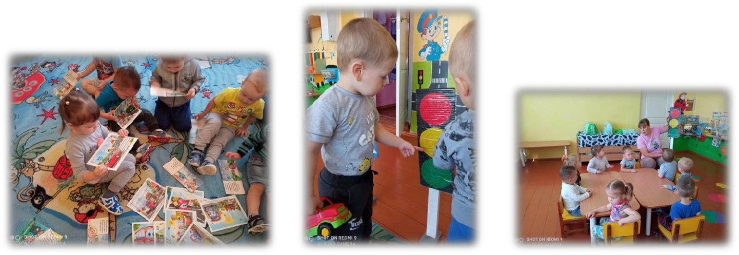

Беседы, чтение литературы и рассматривание тематических картинок

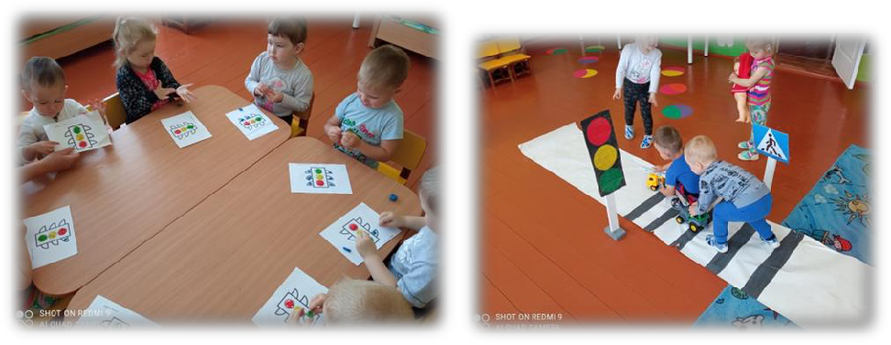

Лепка «Светофор» Игра «Водитель и пешеход»